**Nome do curso (ex. Curso Técnico em Administração)**

**TÍTULO DO SEU ARTIGO EM PORTUGUÊS: insira subtítulo se houver**

***TÍTULO DO SEU ARTIGO EM INGLÊS: insira subtítulo se houver***

Aluno A[1]

Aluno B[2]

Aluno C[3]

**Resumo:** Apresente o contexto do seu artigo em seguida o objetivo. Apresente os métodos de pesquisa X, Y, Z, com abordagem qualitativa, quantitativa, com a amostra populacional X, num universo Y. Descreva os principais resultados de sua pesquisa. Não precisa citar todos, apenas os mais relevantes. Por fim, apresente ao leitor qual a principal contribuição do seu estudo. O resumo é uma vitrine para os leitores, é a partir dele que os pesquisadores tomam a decisão de lê-lo ou inclui-lo em suas investigações. Utilize o campo palavras-chave para sintetizar sua pesquisa em 3 palavras que representam seu estudo. Se outras pessoas tentassem encontrar seu estudo como elas buscariam? Evite mini frases e palavras compostas, exceto quando são significativas. Utilize o vocabulário controlado do RIC -CPS. As palavras-chave devem ser separadas entre si por ponto e vírgula e finalizadas por ponto.

**Palavras-chave:** referências; documentação; artigo cientifico.

**Abstract:** Present the context of your article then the objective. Present the research methods X, Y, Z, with a qualitative, quantitative approach, with the population sample X, in a universe Y. Describe the key results of your research. You don't need to mention them all, just the most relevant ones. Finally, present to the reader the main contribution of your study. The summary is a showcase for readers, it is from it that researchers make the decision to read it or include it in their investigations. Use the keywords field to synthesize your search into 3 words that represent your study. If other people tried to find your study, how would they search for it? Avoid mini sentences and compound words, except when they are meaningful. Use the controlled vocabulary of the RIC-CPS. Keywords should be separated from each other by semicolons and ended by periods.

**Keywords:** references; documentation; scientific article.

## INTRODUÇÃO

Parte inicial do artigo em que deve constar a delimitação do assunto tratado, os objetivos da pesquisa e outros elementos necessários para situar o tema do artigo. Na introdução deve-se expor a finalidade e os objetivos do artigo de modo que o leitor tenha uma visão geral do tema abordado. São elementos da introdução: **tema, justificativa, problema de pesquisa, hipóteses e objetivos (geral e específicos)** do artigo.

## DESENVOLVIMENTO

É a parte principal do trabalho e inclui o **referencial teórico, conceitos relativos ao tema do trabalho, recursos, apresentação e análise dos dados** obtidos por meio de pesquisa**.** Tópico que detalha a pesquisa ou estudo. Divide-se em seções e subseções, conforme a ABNT, que variam em função da abordagem do tema e do método. Inclui os dados obtidos por meio de pesquisas, resultados alcançados e discussão.

2.1 Formatação do Artigo Científico

Artigos dispensam Folha de Rosto ou Capa. A primeira folha já contém todos os dados de identificação necessários, como título, nome do autor, instituição e Unidade de Ensino à qual o(s) discente(s) esta(ão) vinculado(s).

Os artigos não devem ser muito extensos, variando de 10 a, no máximo, 30 páginas em tamanho A4, com margens esquerda e superior de 3 cm, margens direita e inferior de 2 cm. Fonte Arial tamanho 12 pt para o texto e 10 pt para citações diretas longas (com mais de três linhas), notas de rodapé, fontes e legendas.

O alinhamento das partes textuais deverá seguir as orientações abaixo:

• Justificado: Resumo, Palavras-chave, Introdução, Desenvolvimento e Conclusão;

• Centralizado: os títulos e subtítulos não enumerados;

• Esquerdo: Referências.

Conforme ABNT, todo texto deve ser digitado com espaçamento 1,5 entre as linhas, exceto o resumo, as citações de mais de três linhas, notas de rodapé, referências, legendas das ilustrações e das tabelas, que devem ser digitados em espaço simples.

2.2 Ilustrações

Todas as ilustrações devem ter sua identificação na parte superior, precedida da palavra designativa (desenho, esquema, fluxograma, fotografia, gráfico, mapa, organograma, planta, quadro, retrato, figura, imagem, entre outros) seguida de seu número de ordem de ocorrência no texto.

Na parte inferior deve-se indicar a fonte consultada (obrigatória, mesmo que a ilustração seja produção do próprio autor). Em caso de ilustração adaptada, informe “adaptado de” seguido da citação da fonte. A ilustração deve ser citada no texto e inserida o mais próximo possível do trecho a que se refere.

Exemplo.

Gráfico 1 – Frequência de usuários por período

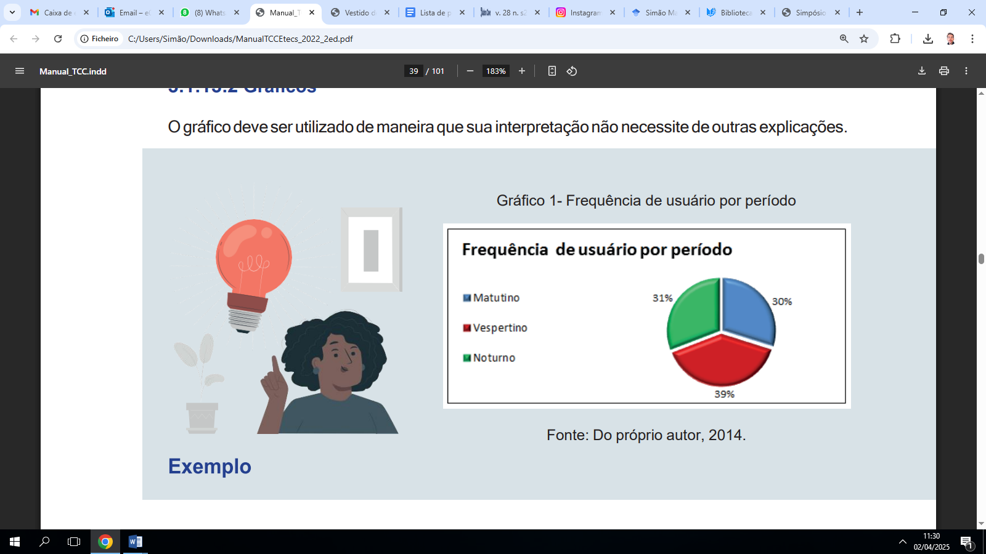

Fonte: Dos próprios autores, 2025.

2.3 Citações

Citações são trechos transcritos ou informações retiradas das publicações consultadas para a realização do trabalho, ou seja, é a menção, no corpo do texto, de uma informação extraída de outra fonte. As citações podem ser diretas ou indiretas e devem ser representadas pelo sistema autor-data. Em casos omissos, deve-se consultar a ABNT. Exemplos:

**Citações direta com até 3 (três) linhas:**

No texto:

“Às vezes a falácia se revela apenas quando o locutor é questionado.” (Carraher, 1999, p. 12).

Ou:

Bottomore (1987, p.72) assinala que “a Sociologia, embora não pretenda ser mais a ciência capaz de incluir toda a sociedade [...] pretende ser sinóptica”.

**Citações diretas com mais de 3 (três) linhas:**

As citações diretas com mais de três linhas deverão ser separadas do texto com um recuo de 4 cm da margem esquerda, com fonte tamanho 10, justificadas. O espacejamento entre linhas deverá ser simples.

No texto:

Para compreender o desencadeamento da abundante retórica que fez com que a AIDS se construísse como ‘fenômeno social’, tem-se frequentemente atribuído o principal papel à própria natureza dos grupos mais atingidos e aos mecanismos de transmissão. Foi construído então o discurso doravante estereotipado, sobre o sexo, o sangue e a morte. (Herzlic, 1992, p.30).

Ou:

De acordo com Herzlic (1992, p.30):

Para compreender o desencadeamento da abundante retórica que fez com que a AIDS se construísse como ‘fenômeno social’, tem-se frequentemente atribuído o principal papel à própria natureza dos grupos mais atingidos e aos mecanismos de transmissão. Foi construído então o discurso doravante estereotipado, sobre o sexo, o sangue e a morte.

**Citações indireta**

Texto baseado em informações presentes na obra do autor consultado, citando o conteúdo pesquisado com alterações, ou seja, com palavras próprias. Nesse tipo de citação a indicação da página é facultativa, podendo ou não ser mencionada. Nesse caso, as aspas não devem ser usadas.

No texto:

Como lembra Martins (1980), o futuro desenvolvimento da informação está cada dia mais dependente de uma normalização.

Autoria física com quatro ou mais autores: pode citar todos ou apenas o primeiro autor seguido da expressão et al. (em itálico), e na referência colocar todos os autores.

Ex. 1 (com et al.):

De acordo com Maciel *et al. (*2019, p. 163), “os resultados dos testes mostraram uma maior prevalência (66,2%) de insatisfação com imagem corporal [...]".

2.4 Metodologia

A metodologia deve legitimar o estudo. Portanto, deve-se explicitar a natureza da pesquisa, informando se o estudo é qualitativo, quantitativo, exploratório ou de outro tipo. Além disso, deve definir os processos de pesquisa, tipos e caracterização do campo a ser investigado.

Nesta seção deverá conter informações de como a pesquisa foi desenvolvida e as técnicas utilizadas: formas de coletas de dados, questionários, entrevistas, participantes, corpus (conjunto de dados que serão interpretados), detalhando como serão analisados e expandidos criticamente.

## RESULTADOS E DISCUSSÕES

Apresentar a argumentação quanto aos dados resultantes da pesquisa com o contexto em que ela se insere, ou seja, os impactos e a sua relevância para a área do conhecimento e/ou da formação técnica.

## CONSIDERAÇÕES FINAIS

Parte final do artigo, na qual se apresentam as conclusões correspondentes aos objetivos e hipóteses apresentados na introdução.

Neste ponto serão apresentadas as respostas às hipóteses e objetivos do TCC, bem como as opiniões dos autores, devidamente embasadas pelos dados, conceitos e informações apresentados no desenvolvimento. Podem ser incluídas breves recomendações e sugestões para trabalhos futuros.

## REFERÊNCIAS

Elemento obrigatório no qual se encontra a relação de todos os documentos citados pelo autor, ou seja, **obras efetivamente utilizadas na elaboração do trabalho.**

A lista deve ser organizada em **ordem alfabética.**

A seguir apresenta-se exemplos de livro, revista, legislação, anais, dados, entre outros, conforme a NBR 6023/2018:

AGUIAR, A. A. de. **Avaliação da microbiota bucal em pacientes sob uso crônico de penicilina e benzatina**. 2009. Tese (Doutorado em Cardiologia) –Faculdade de Medicina, Universidade de São Paulo, São Paulo, 2009.

ANDRADE, M. **Estudo de genes em ratos albinos na América Latina**. OSF [dataset], 2018. ASM0000v1. Disponível em: http://dx.doi.org/10.1590/0123-45620187214. Acesso em: 20 mar. 2019.

BAUMAN, Z. **Globalização**: as consequências humanas. Rio de Janeiro: Jorge Zahar, 1999.

BAVARESCO, A.; BARBOSA, E.; ETCHEVERRY, K. M.(org.). **Projetos de filosofia**. Porto Alegre: EDIPUCRS, 2011*. E-book*. Disponível em: http://ebooks.pucrs.br/edipucrs/projetosdefilosofia.pdf. Acesso em: 21 ago. 2011.

BENNETTON, M. J. Terapia ocupacional e reabilitação psicossocial: uma relação pos sível. **Revista de Terapia Ocupacional da Universidade de São Paulo**, São Paulo, v. 4, n. 3, p. 11-16, mar. 1993.

BRASIL. Lei nº 10.406, de 10 de janeiro de 2002. Institui o Código Civil. **Diário Oficial da União**: seção 1, Brasília, DF, ano 139, n. 8, p. 1-74, 11 jan. 2002. PL 634/1975.

BRASIL. Ministério da Fazenda. Secretaria de Acompanhamento Econômico. **Parecer técnico nº 06370/2006/RJ**. Rio de Janeiro: Ministério da Fazenda, 13 set. 2006. Disponível em: http://www.cade.gov.br/Plenario/Sessao_386/Pareceres/ParecerSeae-AC-2006-08012.008423-International_BusInes_MachIne. PDF. Acesso em: 4 out. 2010.

FUNDAÇÃO BIBLIOTECA NACIONAL (Brasil). **BNDIGITAL I**: Coleção Casa dos Contos. Rio de Janeiro, 23 fev. 2015. Facebook: bibliotecanacional.br. Disponível em: https://www.facebook.com/bibliotecanacional.br/photos/a.241986499162080.73699.217561081604622/1023276264366429/?type=1&theater. Acesso em: 26 fev. 2015.

IBGE. **Amparo**: região sudeste do Brasil. 2. ed. Rio de Janeiro: IBGE, 1983.

LUCK, H. **Liderança em gestão escolar**. 4. ed. Petrópolis: Vozes, 2010.

PALETTA, F. A. C. *et al*. Biblioteca Digital de Teses e Dissertações da Biblioteca do Conjunto das Químicas/USP: digitalização retrospectiva: estudo de caso. *In*: SEMINÁRIO NACIONAL DE BIBLIOTECAS UNIVERSITÁRIAS, 16.; SEMINÁRIO INTERNACIONAL DE BIBLIOTECAS DIGITAIS, 2., 2010, Rio de Janeiro. **Anais** [...]. Rio de Janeiro: UFRJ; São Paulo: CRUESP, 2010.

POLÍTICA. *In*: DICIONÁRIO da língua portuguesa. Lisboa: Priberam Informática, 2013. Disponível em: http://www.priberam.pt/dlDLPO. Acesso em: 8 mar. 2016.

ROMANO, G. Imagens da juventude na era moderna. *In*: LEVI, G.; SCHMIDT, J. (org.). **História dos jovens 2**: a época contemporânea*.* São Paulo: Companhia das Letras, 1996. p. 7-16.

TAVARES, R. O combate naval do Monte Santiago. **Revista do Instituto Histórico e Geográfico Brasileiro**, Rio de Janeiro, v. 155, t. 101, p. 168-203, 1953.

VERÍSSIMO, L. F. Um gosto pela ironia. **Zero Hora**, Porto Alegre, ano 47, n. 16.414, p. 2, 12 ago. 2010. Disponível em: http://www.clicrbs.com.br/zerohora/jsp/default.jspx?uf=1&action=flip. Acesso em: 12 ago. 2010.

VOLPATO, Gilson Luiz. Como escrever um artigo científica. **Anais da Academia Pernambucana de Ciência Agronômica**, v. 4, p.97-115, 2007. Disponível em: <http://www.gilsonvolpato.com.br/pdf/2007%20Volpato%20-%20Como%20escrever%20um%20artigo%20cient__fico%20-%20Academia%20Pernambucana.pdf>. Acesso em: 24 nov. 2018.

Em casos omissos, deve-se consultar a ABNT.

**Sugestões:**

O MORE (Mecanismo On-line para Referências) foi desenvolvido por uma equipe da Universidade Federal de Santa Catarina. É uma ferramenta gratuita e fácil de usar, que produz automaticamente citações no texto e referências no formato ABNT, para vários tipos de documentos, a partir de formulários próprios, selecionados em um menu principal.

## APÊNDICES

Texto ou documento elaborado pelo autor, a fim de complementar sua argumentação.

Exemplo:

**APÊNDICE A – Avaliação numérica de células inflama tórias totais aos quatro dias de evolução**

**APÊNDICE B – Diagnóstico do ambiente de trabalho**

## ANEXOS

Texto ou documento não elaborado pelo autor, que serve de fundamentação, comprovação e ilustração.

Exemplo:

**ANEXO A – Representação gráfica do modelo processual em sistemas**

**ANEXO B – Registros fotográficos da implementação das soluções ambientais**

1. Formação do aluno (ex. Aluno do curso Técnico em Administração), Instituição (ex. na Etec Jacinto Ferreira de Sá), Cidade (ex. Ourinhos – SP) - [email](mailto:allex.pereira@etec.sp.gov.br) institucional do aluno.
2. Formação do aluno (ex. Aluno do curso Técnico em Administração), Instituição (ex. na Etec Jacinto Ferreira de Sá), Cidade (ex. Ourinhos – SP) - [email](mailto:allex.pereira@etec.sp.gov.br) institucional do aluno.
3. Formação do aluno (ex. Aluno do curso Técnico em Administração), Instituição (ex. na Etec Jacinto Ferreira de Sá), Cidade (ex. Ourinhos – SP) - [email](mailto:allex.pereira@etec.sp.gov.br) institucional do aluno.